Equisetum arvense ssp. arvense, Gewöhnlicher Acker-Schachtelhalm
[Equisetaceae, Schachtelhalmgewächse]

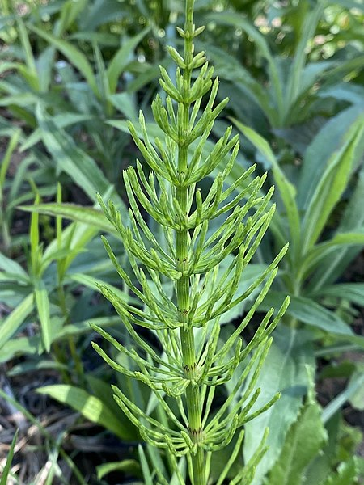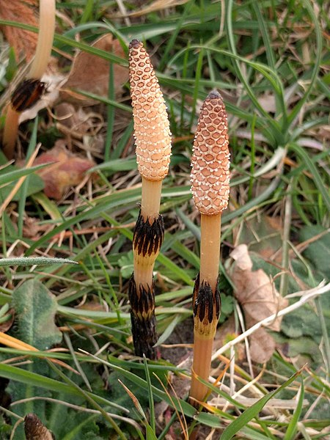

Merkmale: Dieser ausdauernde Schachtelhalm erreicht eine Höhe von (3)20-60(100) cm und bildet unterirdische Ausläufer.
Die fertilen Triebe erscheinen im Frühjahr gelb-braun und sterben nach der Sporenreife ab. Deren Scheiden sind 8-12-zähnig.
Die sterilen Triebe erscheinen etwas später, sie sind grün und haben quirlig angeordnete Äste. Diese sind 4-kantig und unverzweigt. Die Stängel haben bis zu 20 Längsrippen, sind glatt oder mit niedrigen Papillen besetzt.(Diese sind mit einer guten Lupe erkennbar).Die Zähne der Stängelscheiden sind schwarz.
Ökologie: Equisetum arvense kommt auf grundfeuchten Äckern, Wiesen, Wäldern und auch Ruderalstellen vor.
Blütezeit: März-April (Mai)
Höhenstufe: collin bis montan (subalpin)
Es gibt auch eine Unterart (E. a. ssp. alpestre) die sich an das Hochgebirge angepasst hat und bis in die arktisch- alpine Stufe vordringt.
Rote Liste Nordtirol¹: LC
Rote Liste Osttirol¹: LC
Rote Liste Österreich²: LC
L | T | K | F | R | N | S
i | i | i | 6 | i | i | 1

Zeigerwerte:

